VRAAG: Niet alle output uit Gemal is nu beschikbaar als CSV. Is er een mogelijkheid om gegevens die nu alleen als Dossier-bestand beschikbaar zijn, ter beschikking te krijgen als CSV-bestand? De manier waarop bijvoorbeeld de journaalposten zijn gedefinieerd is hierbij de concrete wens. Deze worden op het Dossier overzicht specificatie productiegegevens als volgt gepresenteerd:
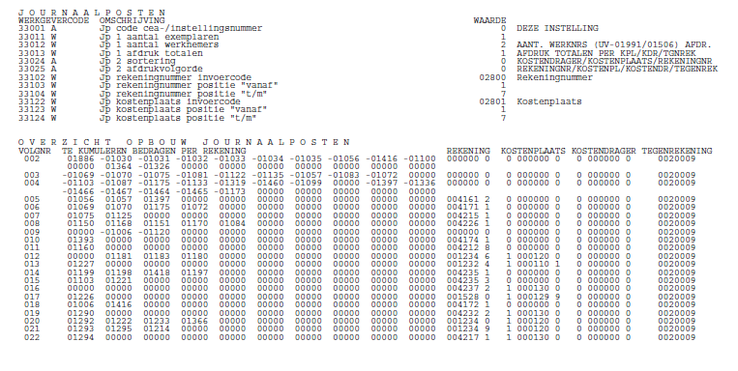
ANTWOORD: De werkgever heeft hiervoor eigenlijk al een hulpmiddel tot zijn beschikking. In GDI is het namelijk mogelijk om zelf een overzicht aan te maken van dergelijke gegevens. Hierna een handreiking op basis van concreet voorbeeld van de opbouw van journaalposten.

- Kies in Gemal Direct Inrichting voor salaris- of correctieproductie (dan wordt de actuele periode met basisgegevens gehanteerd) van het gewenste instellingsnummer.

- Kies voor Mutatiehistorie > Basisgegevens selecteren
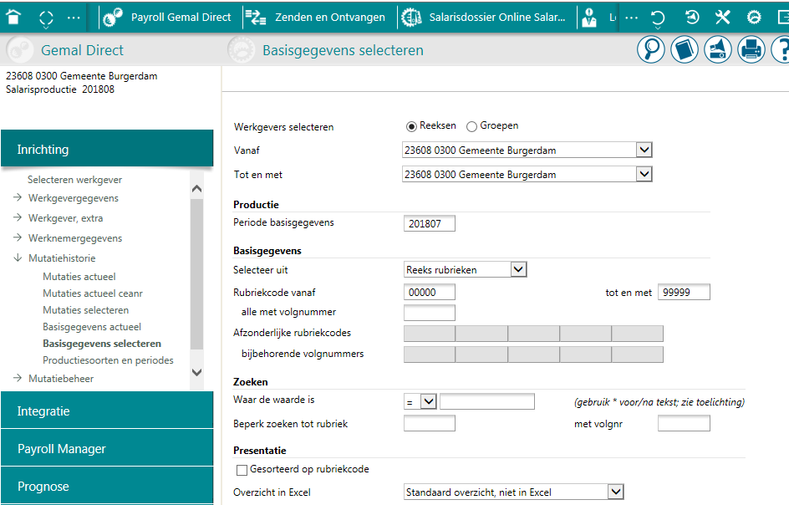

- De JP-gegevens zijn hier gedefinieerd met werkgevercodes 34000 t/m 34030 dus deze reeks legt u vast bij "Rubriekcode vanaf" / "tot en met":

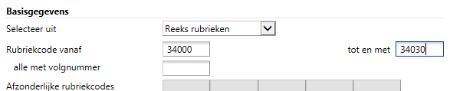

(De volgnummers waarvan sprake is in dit scherm betreffen volgnummers van werkgevercodes en niet volgnummer kostenplaats etc.)

- Vervolgens kiest u ervoor het bestand in Excel te ontvangen (rubrieken onder elkaar):
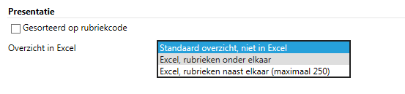
- Klik op Akkoord

- Op de vraag openen of opslaan kiest u voor Openen (2x)

- Mogelijk krijgt u de opmerking dat het bestand dat u wilt openen niet de juiste bestandsindeling heeft. Kies toch voor openen door te klikken op Ja.

De gegevens worden in een Excel-sheet gepresenteerd. Het is een standaard layout waardoor het gewenst is dit overzicht specifiek voor dit overzicht wat te verfraaien:
- De hele (lege) regel 2 (met daarin eventueel in de eerste cel "#NAAM?") kunt u verwijderen.

- De hele kolom D en E kunt u verwijderen. Deze regel/kolommen zijn niet relevant / niet gevuld voor dit overzicht.

- Selecteer regel 2 en kies voor Beeld > Blokkeren > Titels blokkeren. Hierdoor kunt u scrollen met behoud van titels in beeld.

- Klik in (titel) regel 1 en kies voor Gegevens > Filter. Hierdoor zijn gegevens te filteren.

- Klik ergens in de gegevens en kies voor Gegevens > Sorteren en kies in het selectievenster voor sorteren op volgnummer. Hierdoor wordt de presentatie op volgnummer vergelijkbaar met op het overzicht specificatie productiegegevens.
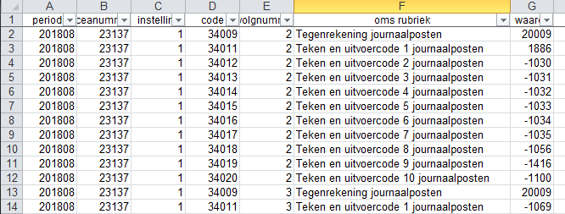
- Kies voor Bestand > Opslaan als voor opslaan als CSV om het als zodanig op te slaan.

Aandachtspunt
- De gegevens van de optie "Basisgegevens selecteren" zijn gebaseerd op de laatste ingelezen stand, dat zijn immers de basisgegevens voor de eerstvolgende verwerking. Door het overzicht aan te maken na de salarisverwerking (en dus na terugkoppeling van gegevens aan GDI), is het overzicht gelijk aan de gegevens specificatie productiegegevens.

